Kính thưa quí bạn
Hôm nay xin đổi món, gới quí bạn cái video những hình ảnh Saigon ngày trước ghi lại một số biến cố trong quá khứ, những hình ảnh nầy có khi có bạn chưa thấy qua.
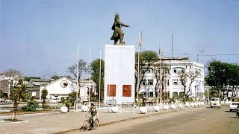12:30

Dư Hương Ngày Cũ_Còn Nhớ Hay Đã Quên (tập 1) <= click

Và gởi quí bạn bài viết của Bác Sĩ Lê Phương Thúy in trong bán nguyệt san Y Học & Đời Sống (Úc Châu) số 61
HCD (26-Aug-2014)

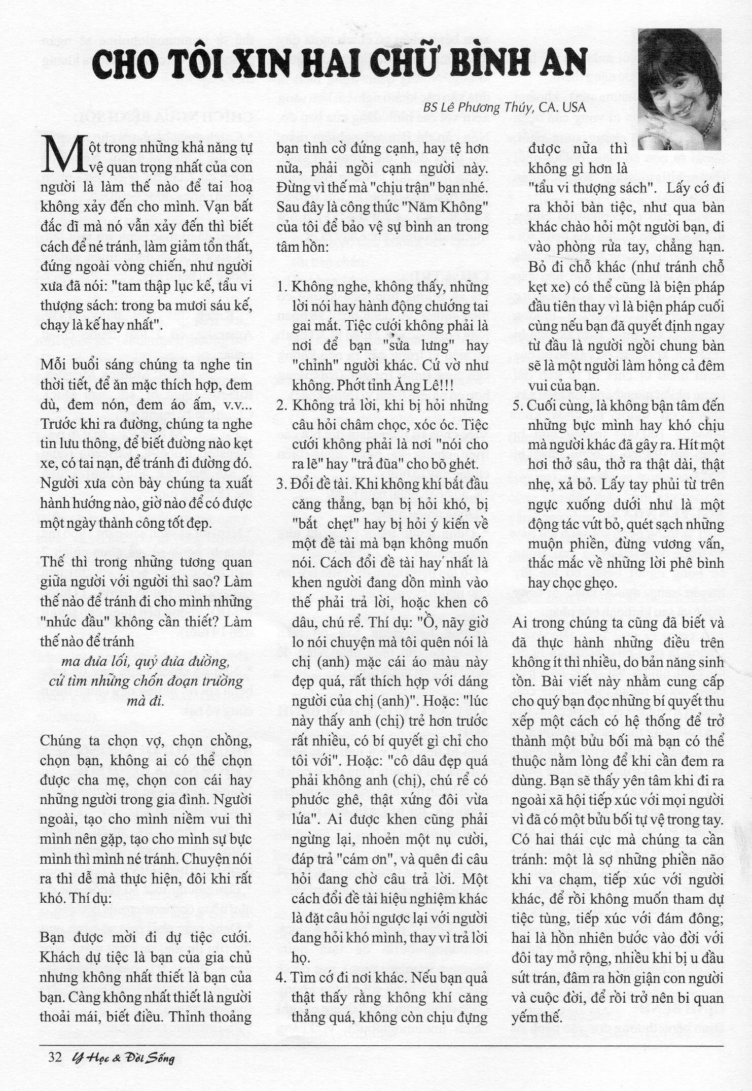

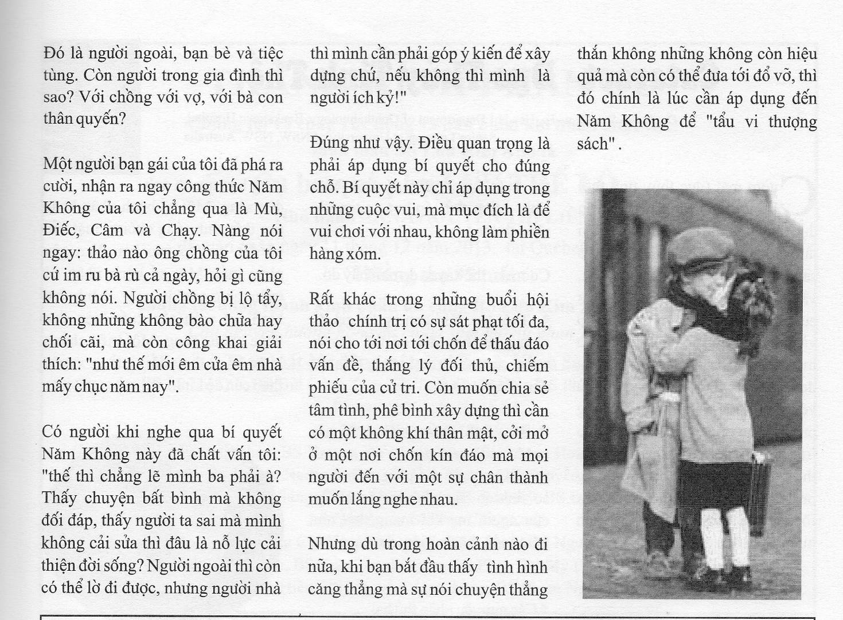

Cám ơn Bác Sĩ Liêu Vĩnh Bình, Trưởng Ban Biên Tập bán nguyệt san Y Học & Đời Sống (Úc Châu)
Cám ơn tác giả, Bác Sĩ Lê Phương Thúy (California)
HCD



